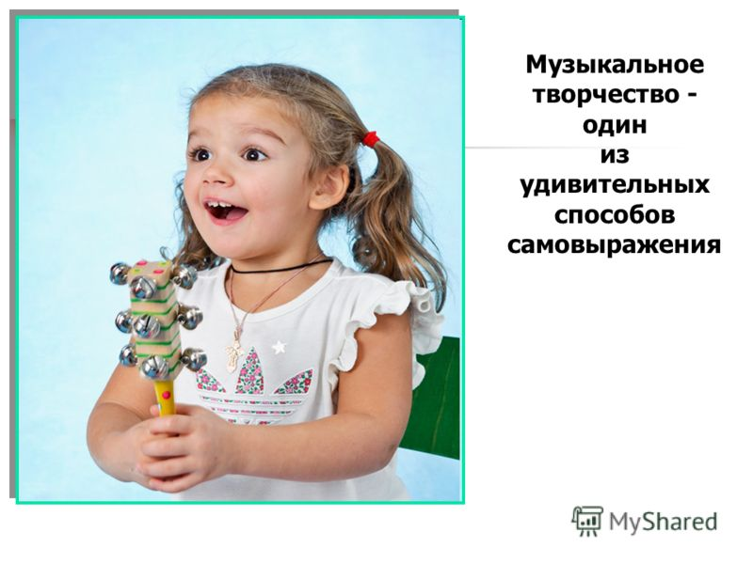
«Формирование у детей музыкально –игрового творчества»
Одна из самых актуальных проблем, стоящих перед современным обществом, - угроза духовного оскудения личности, опасность утраты нравственных ориентиров. В социуме назрела необходимость противостояния безнравственности, бездуховности, потребительскому отношению к жизни, возрождения в детях желания и потребности активной интеллектуальной, эмоциональной деятельности.
Эстетическое воспитание вносит свой неоценимый вклад в поиск новых форм организации досуга детей дошкольного возраста.
Большие резервы в деле приобщения детей к миру духовной красоты скрыты в детской музыкально-игровой деятельности с ее радостной эмоциональностью, образностью, моторной активностью, коллективностью участия, развитием творческой инициативы, разнообразными образовательными и воспитательными возможностями.
Музыкально-игровая деятельность тесно связана со всеми видами детской музыкальной деятельности: восприятием музыки, исполнительством и творчеством. В процессе музыкально-игровой деятельности в детском сознании возникают естественные закономерные ассоциации музыки с другими видами искусства, а также с самой жизнью, которые формируют эстетический взгляд и воспитывают культуру ребенка. Это является доказательством огромных педагогических возможностей музыкально-игровых методик. Фактически они дают ребенку ключ у восприятию, постижению образного мира, что является важной предпосылкой к формированию действительно развитого во всех отношениях человека.
Среди всех видов музыкальной деятельности музыкальная игра – самый уникальный вид деятельности детей дошкольного возраста.

Музыкальная игра – самый органичный из всех видов музыкальной деятельности.
Потребность в игре заложена в ребенке самой природой. Музыкальные игры вовлекают дошколят в посильную для их возраста деятельность, целями которой являются: развитие интереса к музыке, правильное восприятие ее содержания, структуры, формы, а также пробуждения потребности постоянного общения с музыкой и желания активно проявлять себя в этой сфере.
Музыкальная игра – самый «легкий» из всех видов музыкальной деятельности.
Дети получают удовольствие от процесса игры. И хотя музыкальные игры часто требуют напряжения сил, концентрации внимания, выдержки, быстроты реакций, диктуемых музыкальным материалом, дети считают, что играть вовсе не трудно.
Именно поэтому ребенок вступает в музыкальную игру без опасений и боязни; увлекаемый музыкальными звуками и образами, играет, не обращая внимания на время и возможную усталость.

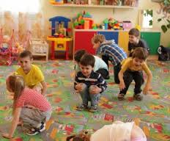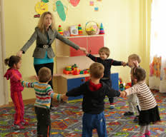

Музыкальная игра – очень серьезный вид музыкальной деятельности.
В любой музыкальной игре заложена возможность овладевать определенными знаниями, умениями навыками, необходимыми для познавательной, трудовой, художественной, спортивной деятельности, а также для общения.
Музыкальная игра – самый диагностичный из всех видов музыкальной деятельности
Она дает возможность одновременного выявления уровня развития музыкальных способностей и уровня социально-психологического развития ребенка.
Музыкальная игра – самый демократичный из всех видов музыкальной деятельности.
Равенство в музыкальной игре гарантируется ее правилами, ролевым распределением.
Музыкальная игра – общение равных.
Музыкальные игры, развивающие у детей творческие способности, дают детям возможность применять свои знания, умения и навыки в работе над воплощением музыкального художественного образа посредством импровизации, они дают детям ощущение радости соавторства с музыкой и формируют у них способность добиваться максимальной выразительности своих движений и умение оценивать их качество.
Воспитателю необходимо вдумчиво и проникновенно готовиться к работе над любой игрой данного вида, а именно:
- тщательно изучить предлагаемый музыкальный материал,
- детально проработать его структуру, образы и мизансцены, что поможет активизировать творческий процесс детей, участвующих в игре.
В процессе игры воспитатель должен находиться не в центре игрового поля, а рядом, для того чтобы мягко корректировать действия детей. Иначе говоря, предоставляя детям максимальную свободу в создании музыкального образа посредством движений, направлять их в нужное русло и незаметно вести к цели игры. При этом очень важно отметить, что интонация любых реплик воспитателя должна быть эмоциональной, но ненавязчивой, лаконичной, но не резкой, теплой, но не вялой. Такой стиль общения воспитателя с детьми в процессе игры не разрушит их внутренний настрой на создание образа и активизирует их творческую фантазию.
Вне зависимости от итога игры, воспитатель обязательно должен подбодрить, воодушевить и поблагодарить детей за старания, потому что дети должны привыкнуть получать удовольствие прежде всего от процесса работы, а не стремиться к успеху любой ценой.

Необходимо отметить, что воспитатель, имеющий творческий потенциал, может самостоятельно создавать музыкально-игровые методики данного вида, если учтет следующие рекомендации:
- выбирая музыкальное произведение к играм, нельзя забывать о том, что они должны быть художественны и доступны восприятию ребенка;
- необходимо, чтобы игра была основана на интриге, что дает дополнительный стимул играть в нее и увеличивает удовольствие от этого процесса;
- необходимо тщательно продумать мизансцены игры, в противном случае весь замысел может разрушиться;

в игру можно вводить минимальные атрибуты для символического обозначения образа или ситуации.

Важно, чтобы воспитатель не увлекся вышеуказанными рекомендациями в ущерб эмоциональному наслаждению детей от процесса совместного творчества.

